EU Justice Scoreboard (2026)
Με βάση τα στοιχεία του EU Justice Scoreboard (εκδ. 2026, στοιχεία 2024) προκύπτουν τα εξής δεδομένα για το σύστημα απονομής δικαιοσύνης στην Ελλάδα σε σύγκριση με τις υπόλοιπες χώρες της ΕΕ.

1. Αποτελεσματικότητα Συστημάτων Απονομής Δικαιοσύνης
Α. Χρόνος Επίλυσης Αστικών & Διοικητικών Υποθέσεων (σε ημέρες)
- Αστικές, Εμπορικές, Διοικητικές διαφορές (Α' βαθμός): Η Ελλάδα χρειάζεται 638 ημέρες. Η χώρα βρίσκεται στην προτελευταία θέση μεταξύ 24 χωρών. Η μόνη χώρα με χειρότερη επίδοση (περισσότερες ημέρες) είναι η Κύπρος (709 ημέρες).
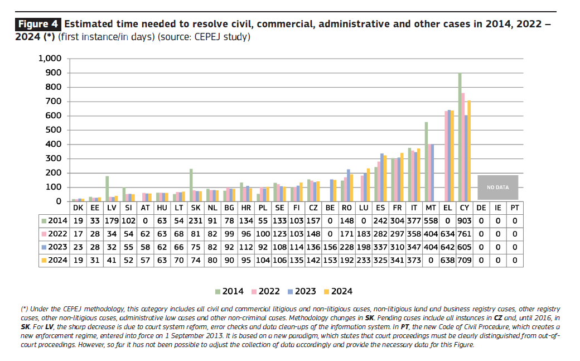
Ειδικότερα ανά δικαιοδοσία ισχύουν τα εξής:
1. Αστικές και Εμπορικές υποθέσεις. Ο συνολικός χρόνος για μια αστική ή εμπορική υπόθεση που θα φτάσει μέχρι και τον ανώτατο βαθμό δικαιοδοσίας στην Ελλάδα ανέρχεται σε 1.722 ημέρες (737 ημέρες στον Α' βαθμό, 666 στον Β' βαθμό και 319 στην αναίρεση). Ειδικότερα για τους ανώτερους βαθμούς:
- Αστικές και Εμπορικές υποθέσεις (Α' βαθμός): Στην Ελλάδα ο χρόνος στον α’ βαθμό είναι 737 ημερών. Η χώρα βρίσκεται στην χειρότερη θέση, έχοντας τις μεγαλύτερες καθυστερήσεις στην ΕΕ.
- Β' Βαθμός δικαιοδοσίας: Στον β’ βαθμό απαιτούνται 666 ημέρες. Στον δεύτερο βαθμό, η χώρα καταγράφει την 3η χειρότερη (βραδύτερη) επίδοση στην ΕΕ, με μεγαλύτερες καθυστερήσεις να παρατηρούνται μόνο στην Κύπρο (1.426 ημέρες) και στην Ιταλία (691 ημέρες).
- Ανώτατο Δικαστήριο/Άρειος Πάγος: Η Ελλάδα χρειάζεται 319 ημέρες.
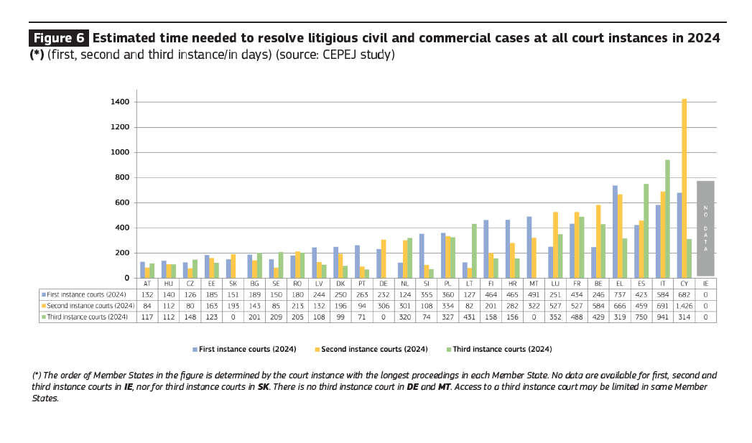
2. Διοικητικές Υποθέσεις: Ο συνολικός χρόνος επίλυσης ανέρχεται στις 1.601 ημέρες (445 ημέρες στον Α' βαθμό, 704 στον Β' και 452 στο ΣτΕ). Αναλυτικότερα:
- Διοικητικές Υποθέσεις (Α' βαθμός): Ο χρόνος επίλυσης για την Ελλάδα είναι 445 ημέρες. Η χώρα βρίσκεται στη 18η θέση στις 25. Χειρότερες επιδόσεις έχουν 7 χώρες: Ιταλία (483), Σλοβενία (570), Λουξεμβούργο (720), Κύπρος (788), Σλοβακία (860), Πορτογαλία (861) και Μάλτα (1.681).
- Β' Βαθμός: Απαιτούνται 704 ημέρες. Πρόκειται για τη 2η χειρότερη επίδοση ανάμεσα στις χώρες της ΕΕ για τις οποίες υπάρχουν διαθέσιμα στοιχεία, μένοντας πίσω μόνο από την Πορτογαλία, η οποία καταγράφει τον μεγαλύτερο χρόνο με 1.045 ημέρες.
- ΣτΕ: Απαιτούνται 452 ημέρες. Σε επίπεδο Ανωτάτου Δικαστηρίου, η χώρα καταγράφει την 4η χειρότερη επίδοση στην ΕΕ, καθώς μεγαλύτερο χρόνο επίλυσης έχει μόνο η Κροατία (625 ημέρες), το Βέλγιο (555 ημέρες) και η Πολωνία (474 ημέρες)
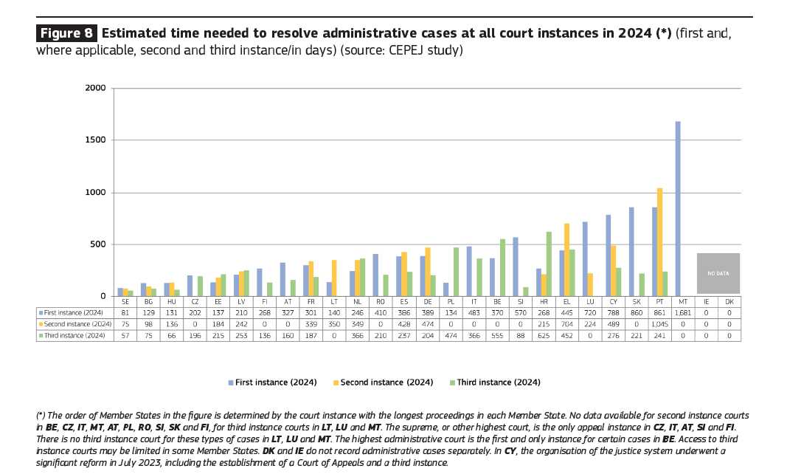
Β. Ποσοστό περαίωσης υποθέσεων (Clearance Rate)
- Σύνολο Αστικών, Εμπορικών, Διοικητικών υποθέσεων: Το ποσοστό της Ελλάδας είναι 87%. Η Ελλάδα βρίσκεται στην προτελευταία θέση. Χειρότερη επίδοση έχει μόνο η Ιρλανδία (83%).
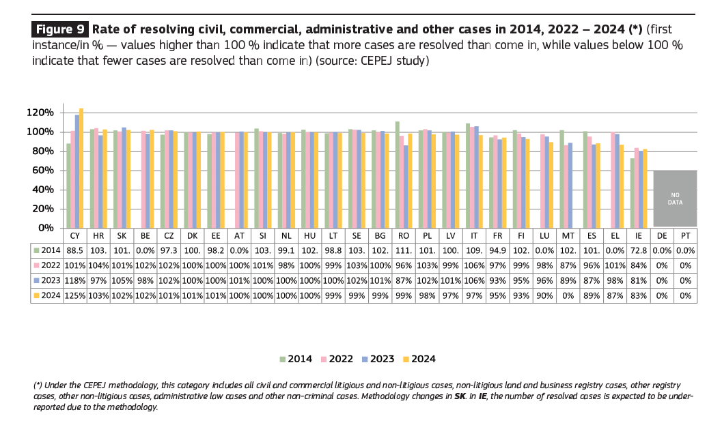
- Αστικές και Εμπορικές υποθέσεις: Η Ελλάδα έχει clearance rate 81%. Βρίσκεται στην 25η θέση στις 27. Χειρότερες επιδόσεις σημειώνουν η Φινλανδία (75%) και η Ιρλανδία (72%).
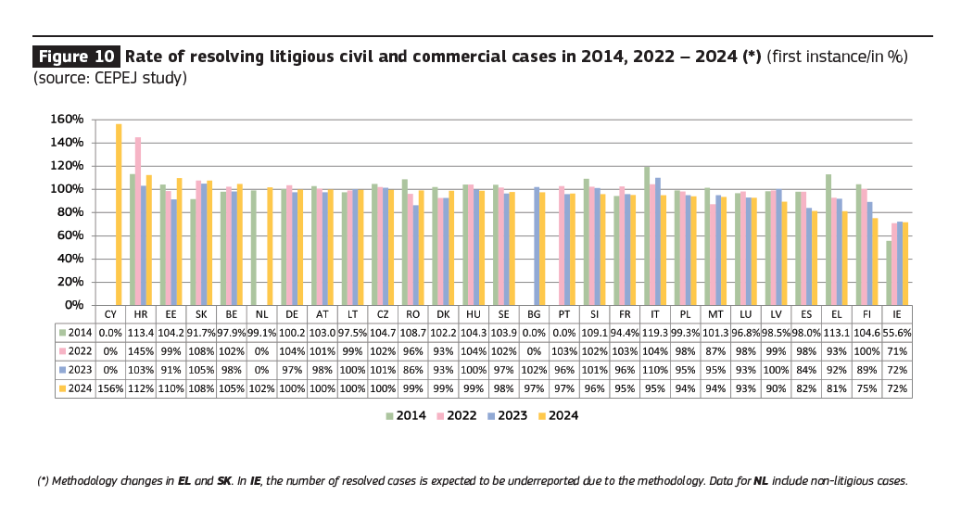
- Διοικητικές Υποθέσεις: Η Ελλάδα καταγράφει clearance rate 112%. Καταλαμβάνει τη 2η θέση μεταξύ 25 χωρών, πίσω μόνο από την Ιταλία (125%). Οι υπόλοιπες 23 χώρες έχουν χαμηλότερο ρυθμό περαίωσης υποθέσεων.
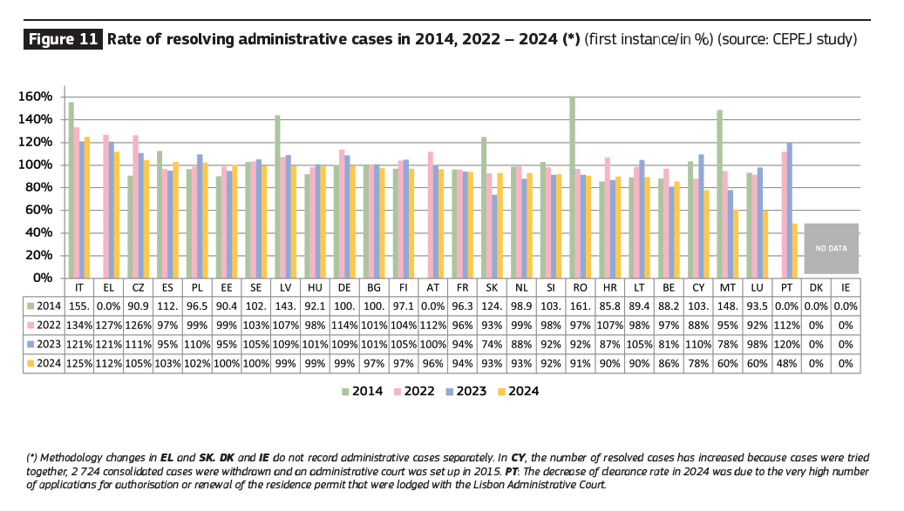
Γ. Εκκρεμείς Υποθέσεις (ανά 100 κατοίκους)
- Σύνολο Υποθέσεων: Η Ελλάδα έχει 4,4 υποθέσεις. Κατατάσσεται 17η στις 24 χώρες. Χειρότερες επιδόσεις (περισσότερες εκκρεμείς υποθέσεις) έχουν: Ρουμανία (4,7), Κύπρος (5,1), Ιταλία (5,5), Αυστρία (5,6), Ισπανία (5,9), Κροατία (6,9) και Πολωνία (7,6).
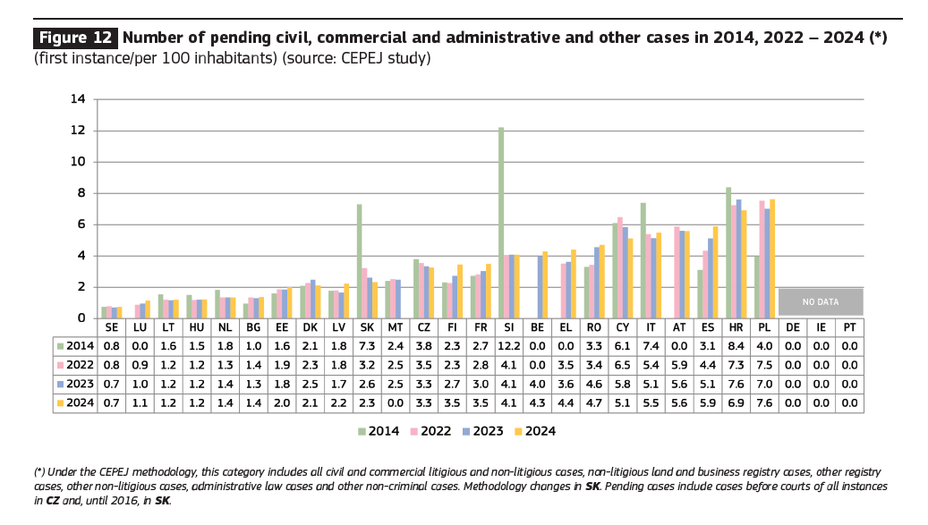
- Αστικές και Εμπορικές υποθέσεις: Η Ελλάδα έχει 3,4 εκκρεμείς υποθέσεις. Κατατάσσεται 20η στις 26 χώρες. Χειρότερες επιδόσεις έχουν: Ιταλία (3,5), Κύπρος (3,7), Κροατία (3,8), Ισπανία (3,9), Βέλγιο (4,1) και Ρουμανία (4,1).
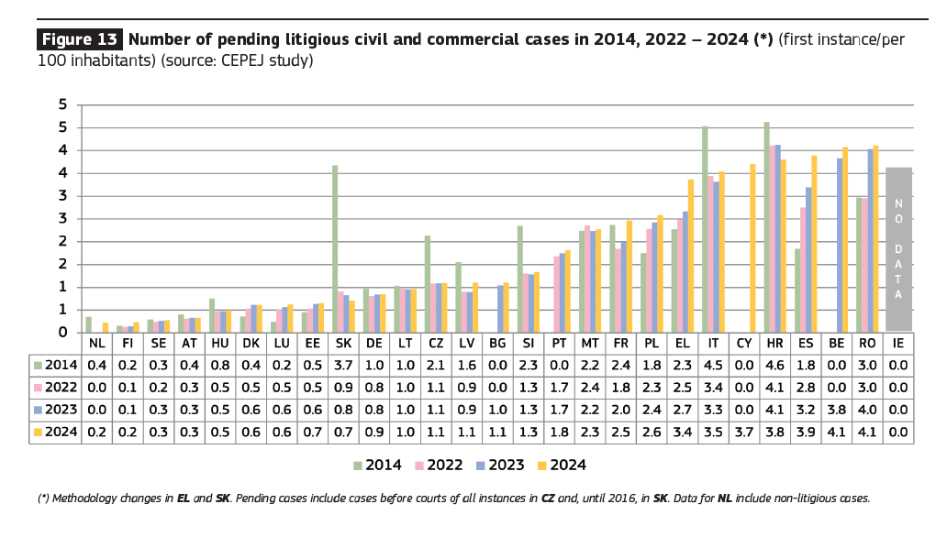
- Διοικητικές: Η Ελλάδα έχει 0,7 υποθέσεις (εκκρεμείς ανά 100 κατοίκους). Βρίσκεται στην 22η/23η θέση στις 25 (με τη Γερμανία). Περισσότερες εκκρεμείς υποθέσεις καταγράφονται στην Πορτογαλία (0,8) και την Κύπρο (1,4).
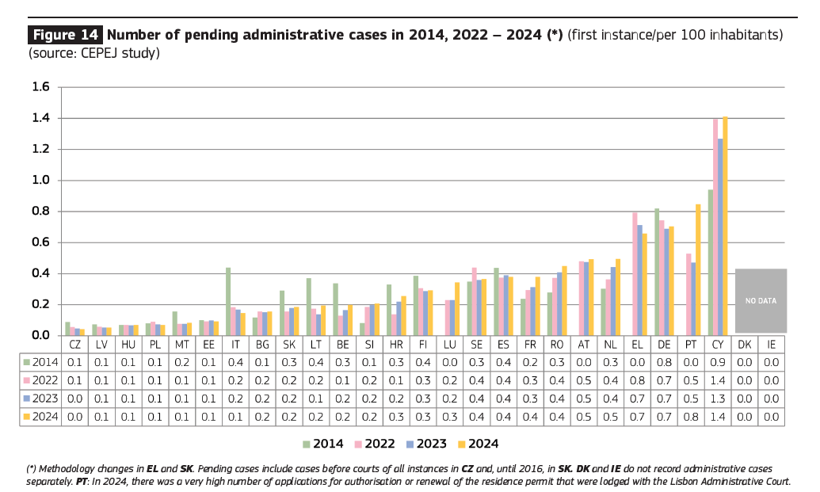
Δ. Ειδικοί Τομείς
- Υποθέσεις Ανταγωνισμού (Δικαστικός Έλεγχος): Η Ελλάδα χρειάζεται 932 ημέρες για την επίλυση της διαφοράς.
- Οι διαδικασίες στις Εθνικές Αρχές Ανταγωνισμού για την Ελλάδα διαρκούν 1.319 ημέρες.
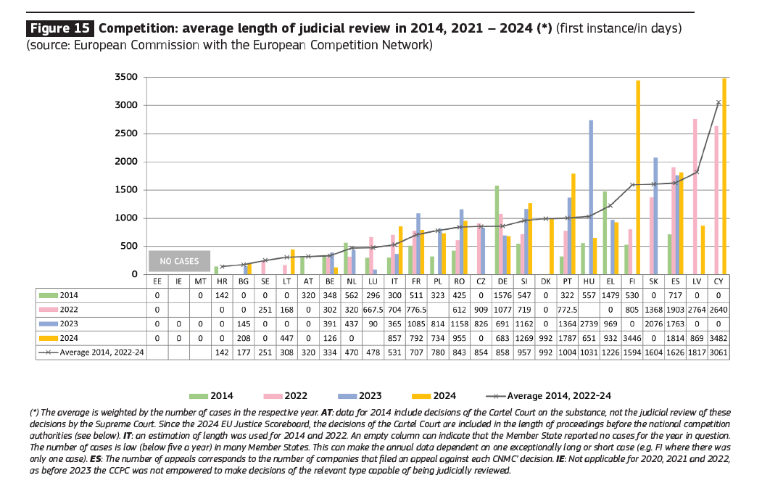

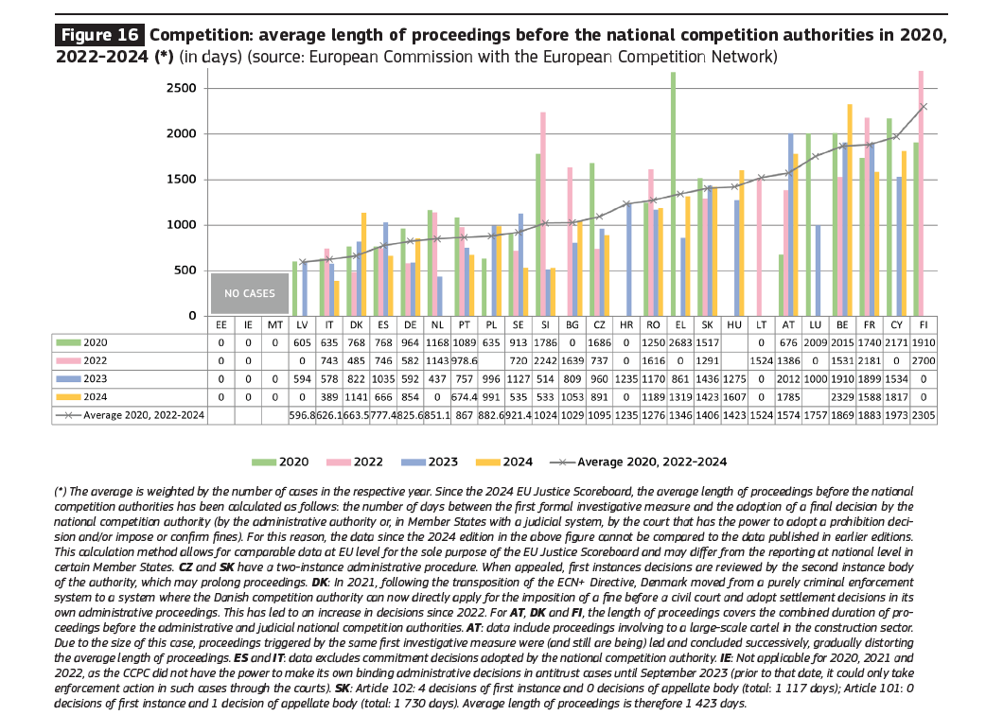

- Προστασία Καταναλωτών: Ο χρόνος επίλυσης στην Ελλάδα ανέρχεται σε 1.643 ημέρες. Βρίσκεται στην προτελευταία θέση. Χειρότερη επίδοση έχει μόνο η Κύπρος (2.400 ημέρες).
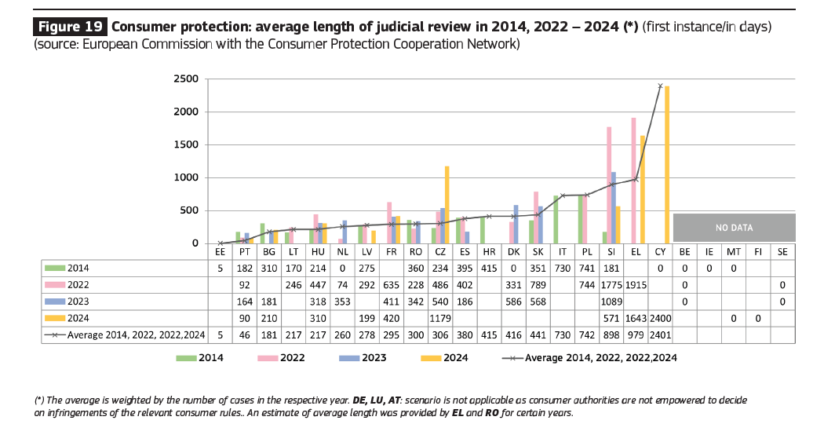

- Νομιμοποίηση εσόδων από εγκληματικές δραστηριότητες: Ο χρόνος επίλυσης είναι 232 ημέρες. Η Ελλάδα βρίσκεται στην 3η θέση (δηλ. καταγράφει την 3^{η} καλύτερη επίδοση).
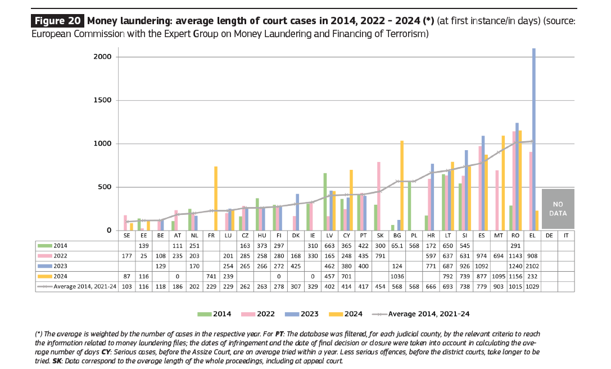

- Διαφθορά/Δωροδοκία: Η Ελλάδα έχει χρόνο επίλυσης 576 ημέρες. Βραδύτερη επίλυση υπάρχει μόνο στις ακόλουθες χώρες: Σλοβενία (597), Μάλτα (694) και Γαλλία (768,4).
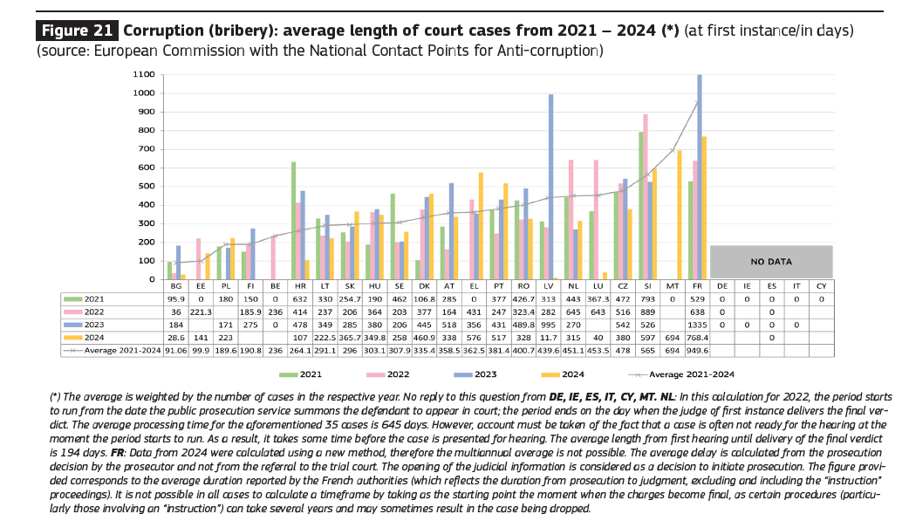

2. Ποιότητα του συστήματος απονομής Δικαιοσύνης (Οικονομικοί και Ανθρώπινοι Πόροι)
- Κρατικές Δαπάνες για τη Δικαιοσύνη: Η Ελλάδα δαπανά 76€ ανά κάτοικο. Βρίσκεται στην 23η/24η θέση (με τη Ρουμανία) μεταξύ 27 χωρών. Μικρότερη δαπάνη καταγράφουν μόνο η Λιθουανία (65€), η Ουγγαρία (62€) και η Κύπρος (52€).
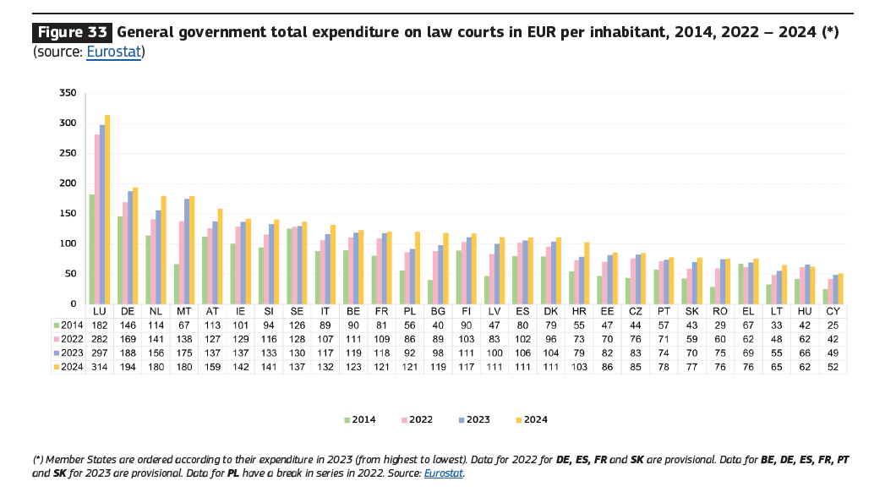

- Αριθμός Δικαστών: Η Ελλάδα διαθέτει 44,4 δικαστές ανά 100.000 κατοίκους και βρίσκεται στην 1η θέση (με τους περισσότερους δικαστές) στην ΕΕ. Όλες οι άλλες χώρες έχουν μικρότερο αριθμό δικαστών.
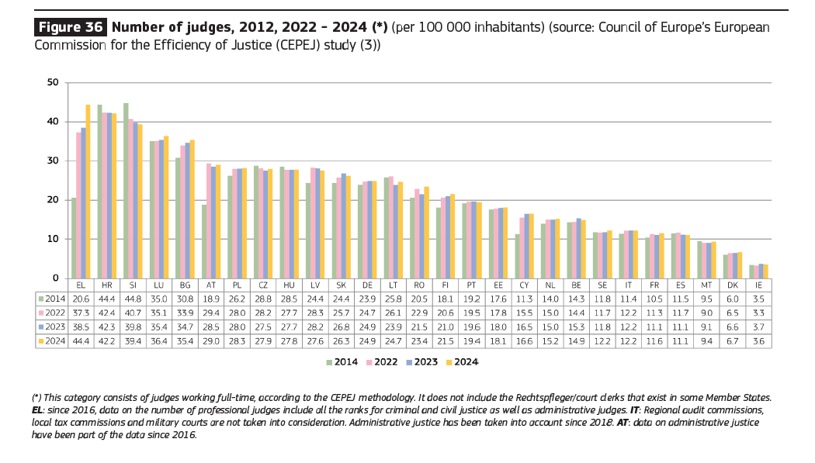

- Αριθμός Δικηγόρων: Η Ελλάδα έχει 444,2 δικηγόρους ανά 100.000 κατοίκους. Κατατάσσεται στη 2η θέση πίσω (μόνο) από το Λουξεμβούργο (517,9). Οι υπόλοιπες 25 χώρες έχουν μικρότερη αναλογία δικηγόρων/πληθυσμό.
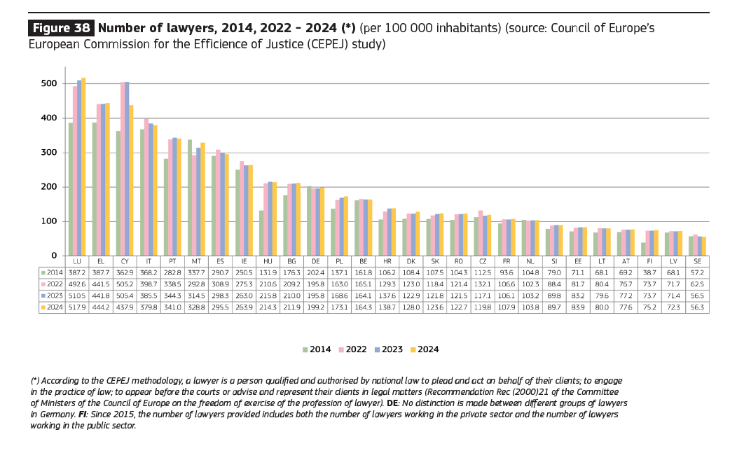

- Ποσοστό Γυναικών Δικαστών (Ανώτατο Δικαστήριο): Η Ελλάδα φτάνει το 69,3%. Καταλαμβάνει την 3η θέση (με περισσότερες γυναίκες Ανώτατους Δικαστές), μετά τη Βουλγαρία και τη Ρουμανία.
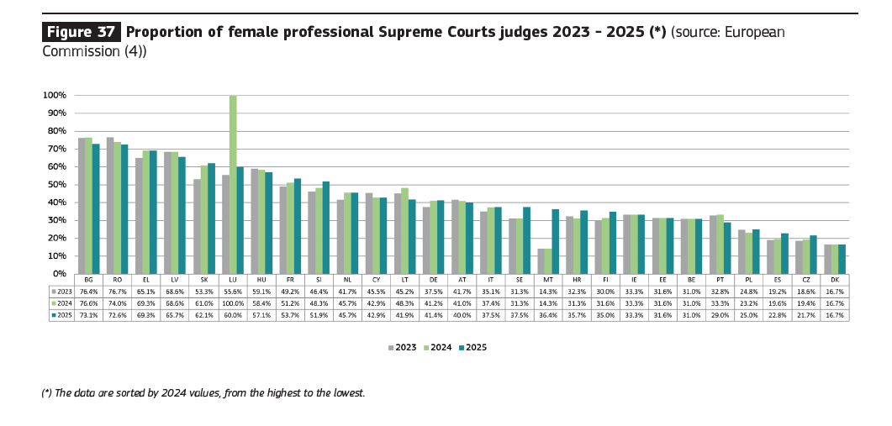

3. Ανεξαρτησία Δικαιοσύνης και Εμπιστοσύνη των πολιτών

1. Αντίληψη των Πολιτών (Κοινή Γνώμη) για την Ανεξαρτησία Συνολικά, το 56% των πολιτών στην Ελλάδα δεν έχει εμπιστοσύνη στην ανεξαρτησία των δικαστηρίων και των δικαστών, με το 29% να τη έχει «αρκετά κακή» γνώμη και το 27% «πολύ κακή» γνώμη.
- Σύγκριση με ΕΕ: Η Ελλάδα καταγράφει το 3ο υψηλότερο ποσοστό δυσπιστίας μεταξύ των 27 χωρών.
- Υψηλότερα ποσοστά αρνητικής γνώμης από την Ελλάδα καταγράφουν μόνο η Βουλγαρία (70%) και η Κροατία (69%), ενώ τα χαμηλότερα ποσοστά δυσπιστίας στην ΕΕ εντοπίζονται στο Λουξεμβούργο (8%) και στη Δανία (9%).
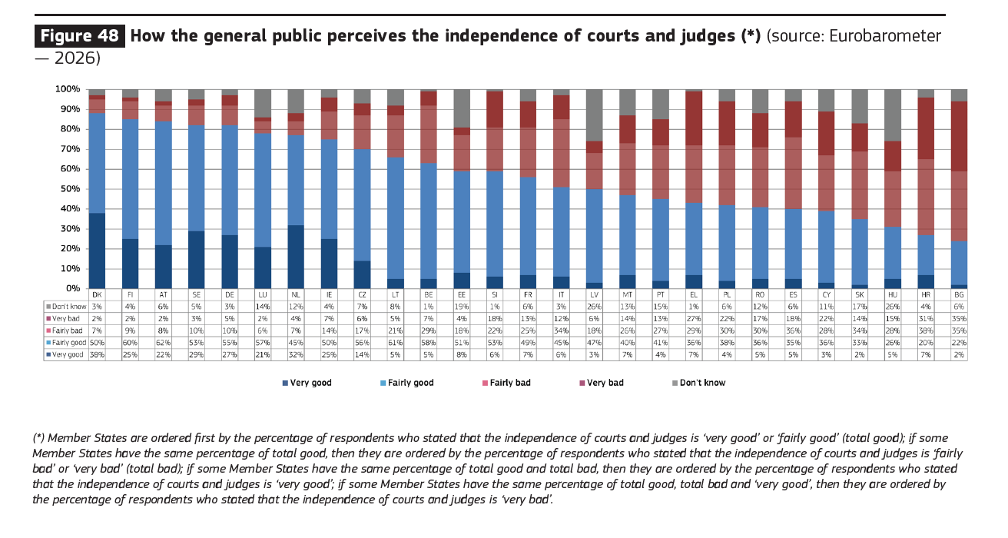

2. Κύριοι Λόγοι Έλλειψης Εμπιστοσύνης (Πολίτες) Οι κύριοι λόγοι που οι πολίτες επικαλούνται για αυτή την έλλειψη εμπιστοσύνης είναι:
- Παρεμβάσεις ή πιέσεις από οικονομικά και άλλα συμφέροντα (55,2%).
- Παρεμβάσεις ή πιέσεις από την κυβέρνηση και πολιτικούς (49,6%).
- Η πεποίθηση ότι το καθεστώς και η θέση των δικαστών δεν εγγυώνται επαρκώς την ανεξαρτησία τους (43,8%).

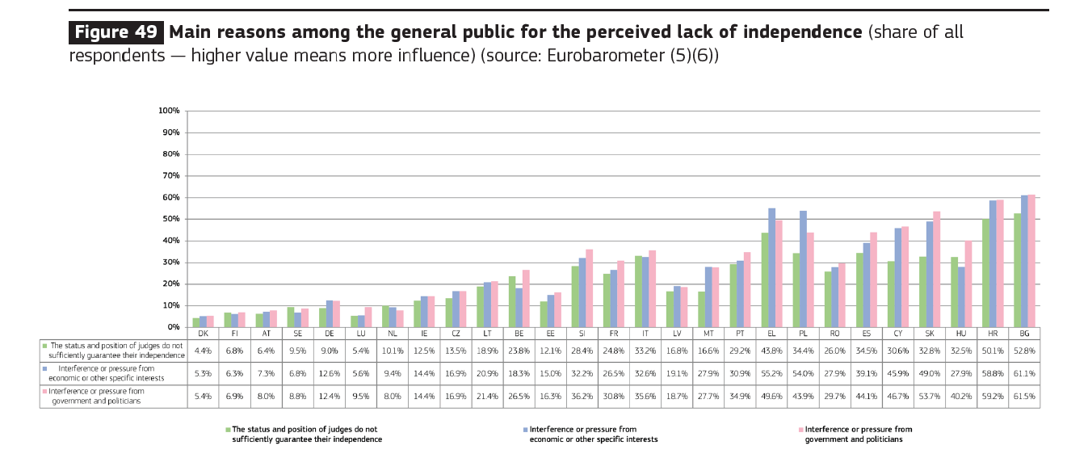

3. Αντίληψη των εταιρειών/επιχειρήσεων για την δικαστική ανεξαρτησία Στο πεδίο των επιχειρήσεων, η έλλειψη εμπιστοσύνης είναι ακόμη μεγαλύτερη. Συνολικά το 65% των εταιρειών αξιολογεί αρνητικά την ανεξαρτησία της δικαιοσύνης (35% τη θεωρεί «αρκετά κακή» και 30% «πολύ κακή»).
- Σύγκριση με ΕΕ: Η Ελλάδα βρίσκεται ξανά στην 3η χειρότερη θέση (3ο μεγαλύτερο ποσοστό δυσπιστίας).
- Χειρότερη γνώμη καταγράφεται μόνο στη Βουλγαρία (70%) και την Κροατία (68%), ενώ δυσπιστία μόλις 9% καταγράφουν η Σουηδία και η Ολλανδία.
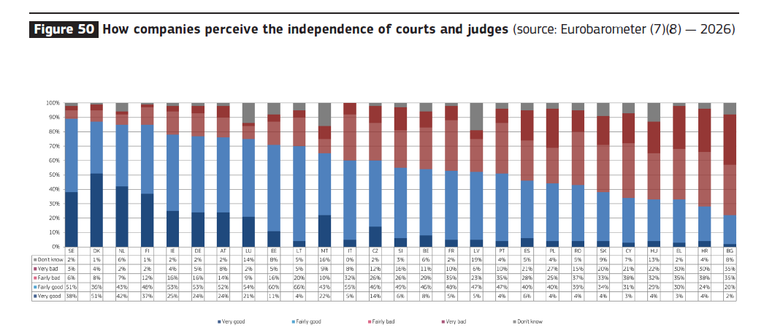
4. Εμπιστοσύνη Εταιρειών/Επιχειρήσεων στην Προστασία των Επενδύσεων Όσον αφορά την εμπιστοσύνη στην αποτελεσματικότητα της προστασίας των επενδύσεών τους από τη δικαιοσύνη, το 70% των εταιρειών στην Ελλάδα εκφράζει δυσπιστία (34% δηλώνει «μεγάλη έλλειψη εμπιστοσύνης» και 36% «αρκετή έλλειψη εμπιστοσύνης»).
- Σύγκριση με ΕΕ: Η Ελλάδα καταγράφει το μεγαλύτερο ποσοστό δυσπιστίας.
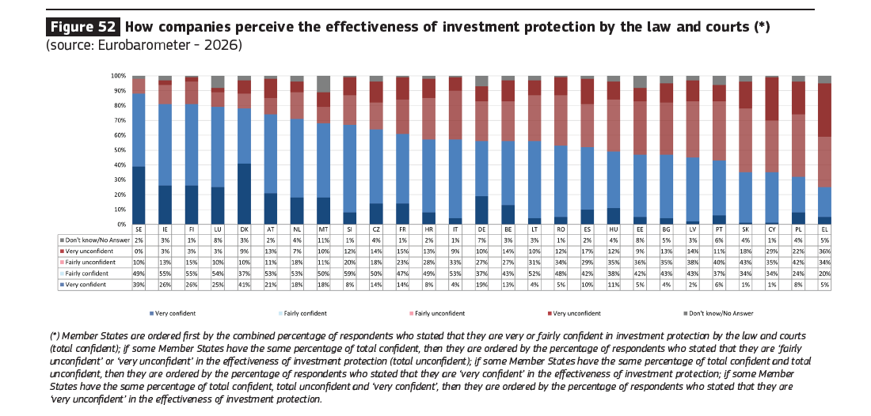
H Έκθεση της ΕΕ είναι διαθέσιμη εδώ: https://commission.europa.eu/strategy-and-policy/policies/justice-and-fundamental-rights/upholding-rule-law/eu-justice-scoreboard_en

